***Цель:*** формирование экологической грамотности, бережного отношения к окружающему миру.

***Задачи:***

— развитие познавательной активности детей;

— воспитание экологической культуры, желание заботиться о ней;

— расширение кругозора детей, их знаний по окружающему миру.

***Оформление:***

а) плакаты, рисунки детей на тему: «Сохраним на планете».

б) картинки с изображением природы.

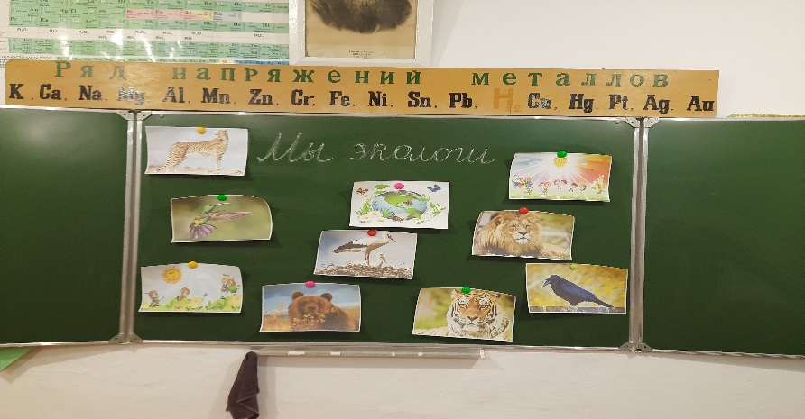

**Ход мероприятия**

***Ведущий:***

Окружают нас тайны,  
Их трудно открыть.  
И ответ нам не просто дается,  
Рассуждать и играть, и загадки решать  
Нам с тобою сегодня придется!

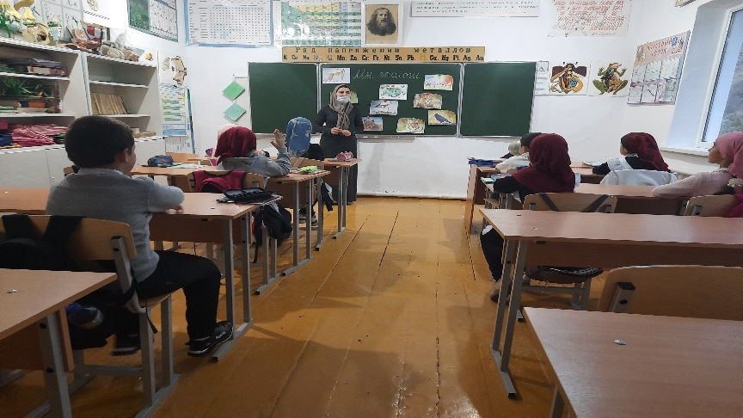

Добрый день! Сегодня мы с вами присутствуем на заседании экологического общества «Юный эколог». Богата и разнообразна природа. На суше, в воздухе, в воде и под водой – всюду кипит жизнь. Эта жизнь полна тайн, загадок, чудес. И все эти тайны, загадки, чудеса окружают нас. Это природа! Человек – ее часть. Природа нас кормит, поит, одевает, лечит. Она

является источником вдохновения для художников, поэтов, писателей, музыкантов. Но всегда ли человек благодарен ей?

Сегодня мы с вами в ходе нашей встречи проверим, насколько глубоки и прочны наши знания о природе, насколько мы умеем ее беречь.

Но сначала вспомним. Что такое экология? (ПРЕЗЕНТАЦИЯ)

*Мальчик:*

Я не хочу такого мира.  
Где все так серо, все уныло…  
Опомнись, вздрогни, человек:  
Не долог на земле твой век,  
Но что после себя оставим?  
И чем себя мы здесь прославим?  
Убитой птицей на заре?  
Лесами черными в огне?  
И свалкой мусора огромной?  
Иль атмосферою зловонной?  
Иль речкой с мёртвою плотвой?  
Полями с выжженной травой?

*Девочка:*

Опомнись, вздрогни, человек:  
Перед природой ты в долгу,  
И славен будет пусть твой век  
Травой душистой на лугу.  
И трелью птиц веселой, звонкой,  
И шумным плеском родника,  
И гроздьями рябины тонкой,  
И синим глазом василька,  
И свежим ароматом трав,  
И рощи шумом, и дубрав…

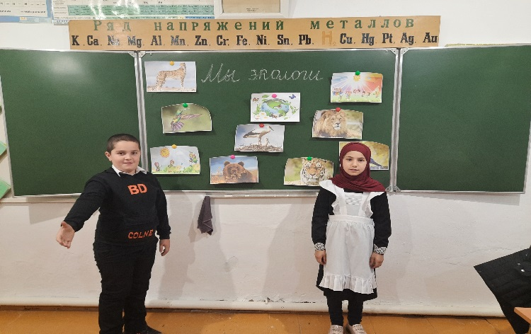

***Ведущий****:* Давайте, ребята, представим гостям наше экологическое общество.

***Дети хором произносят****:*«Юный эколог»!  Наш девиз: «Мы не хотим стоять в стороне!

Мы – за порядок на нашей Земле!»

***Ведущий:***Спасибо, ребята!

Приготовить экологические плакаты.

Пожалуйста, продемонстрируйте свои плакаты, которые будут использованы для оформления экологического уголка.

Мы начинаем первый тур игры: «Разминка»

* Наука о связях живых существ с окружающей средой и бережном отношении к природе (ЭКОЛОГИЯ).
* Охраняемые государством территории, где запрещена охота, сбор ягод и трав (ЗАПОВЕДНИК).
* Самое быстрое животное суши (ГЕПАРД).
* Какой предмет может сказать о себе: «Со мною пойдешь, дорогу обратно найдешь» (КОМПАС).

«Юные орнитологи».  
А кто такие орнитологи? (Ученые, изучающие птиц).

* Самая маленькая птица в мире (КОЛИБРИ).
* Птица – символ мира и чистоты (ГОЛУБЬ).
* Какая птица символизирует счастье, доброту, дом (АИСТ).
* О человеке можно сказать: мудрый, как (ВОРОН).

1. Великолепный наряд, оранжевый в черную полоску. Длина тела от носа до кончика хвоста – почти три метра. Весит он более 300 килограммов, ловок и грациозен. Преследуя добычу, он может бесшумно проползти до 10 километров. Прекрасно лазает по скалам и крутым склонам. Охотится всегда в одиночку. (ТИГР).

Царственная грива, величественная походка. Охотятся вечером целой семьей, жертву настигают в стремительном броске. Во время охоты не

1. боится, что его учует жертва, не замечает, откуда дует ветер, иногда даже рычит для устрашения. (ЛЕВ).
2. Это дневной хищник. Распространен в Африке. Он охотится на газелей, импал, телят антилопы гну (вид антилопы) обычно рано утром или вечером, когда уже не очень жарко, но еще достаточно светло. Ориентируется больше по зрению, чем по запаху. Он самый быстрый из наземных млекопитающих. (ГЕПАРД).
3. Символ животного нашей страны (МЕДВЕДЬ)

*Ведущий:*Спасибо, ребята! Отдохнём. Вашему вниманию мы предлагаем сценку «Ребенок и мотылек».*.*

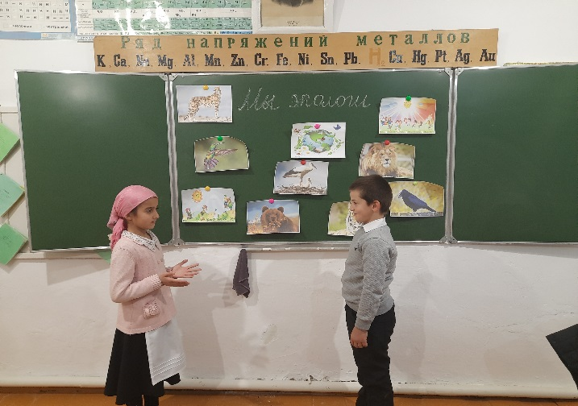

*Мальчик:* Мотылек, как же так?  
Целый день ты летал и совсем не устал?  
Расскажи, как живешь? Что ты ешь, что ты пьешь?  
Где твой мир? Где твой дом?  
Расскажи обо всем.

*Мотылек:* Я живу на лугах, и в садах, и в лесах.  
Я летаю весь день в голубых небесах.  
Солнца ласковый свет озаряет мой кров,  
Мне еда и питье – ароматы цветов.  
Но живу я не долго – не более дня.  
Будь же добрым со мной и не трогай меня!

*Ведущий:*Ребята, как вы понимаете смысл этой сценки?

**И наш тур «Ситуация»**

1. Почему особенно весной и в начале лета нельзя шуметь в лесу, включать музыку?
2. Вы увидели в лесу грибы мухоморы. Что вы будете делать?
3. Вы увидели в лесу птичье гнездо. Как вы поступите?
4. Можно ли брать из гнезда птенцов?

Чтобы нам не горевать, будем мы стихи читать.

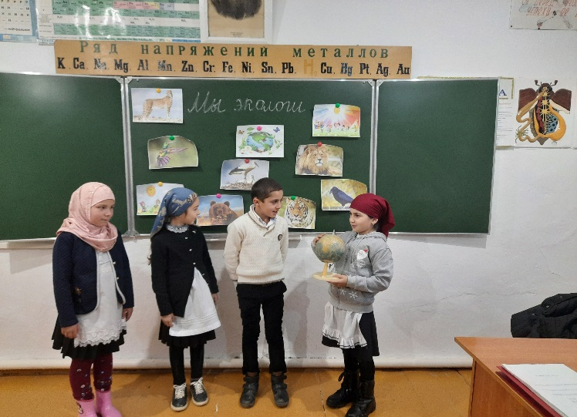

*1 чтец:*

Смотрю на глобус – шар земной,  
И вдруг вздохнул он как живой:  
И шепчут мне материки:  
«Ты сбереги нас, сбереги!»

*2 чтец:*

В тревоге рощи и леса,  
Роса на травах, как слеза!  
И тихо просят родники:  
«Ты сбереги нас, сбереги!»

*3 чтец:*

Останови, олень, свой бег,  
Будь человеком, человек!  
В тебя мы верим – не солги:  
«Ты сбереги нас, сбереги!»

*4 чтец:*

Грустит глубокая река,  
Свои теряя берега,  
И слышу голос я реки:  
«Ты сбереги нас, сбереги!»

*5 чтец:*

Смотрю на глобус – шар земной,  
Такой прекрасный и родной!  
И шепчут губы на ветру:  
«Я сберегу вас, сберегу!»

МКОУ «Акайталинская СОШ»

**Урок во 2 «а» классе**

**«Мы экологи»**



Учитель: Омарова М.А.

2020 год